Opis przedmiotu zamówienia
W ramach usługi należy wykonać analizy statystyczne (wraz z Raportem) (Zadanie 1, Zadanie 2, Zadanie 3, Zadanie 4) przekazanych wyników badań naukowych, wykonanych w oparciu o kwestionariusz Ankiety 1 (Baza 1 i Baza 2) i Ankiety 2 (Baza 3 i Baza 4). Wyniki badań mieszczą się w dyscyplinie nauk o zarządzaniu i jakości. Dane są wprowadzone do arkusza kalkulacyjnego Excel: Baza 1(N=300), Baza 2 (N=600), Baza 3 (N=2084), Baza 4 (N=1995) według przekazanych wzorców. W ramach usługi należy także przygotować tabele i wykresy z danymi (które należy posortować), a także opisać wykorzystane metody analiz statystycznych, z uzasadnieniem ich wyboru. Przed rozpoczęciem analiz Oferent powinien uzgodnić z Zamawiającym (mailowo) proponowane metody analiz statystycznych, z krótkim uzasadnieniem ich wyboru, a także wyjaśnić wszelkie ewentualne wątpliwości. O udzielenie zamówienia mogą ubiegać się wykonawcy, którzy:
- posiadają niezbędną wiedzę, doświadczenie i kompetencje do wykonania przedmiotu zamówienia (oświadczenie);
- w okresie dwóch ostatnich lat przed upływem terminu składania ofert wykonali należycie min. dwie zakończone usługi, polegające na analizach statystycznych wyników badań naukowych (zawierających analizę czynnikową), dotyczących dyscypliny Nauk o zarządzaniu i jakości [lista referencyjna, zawierająca opis min. dwóch wykonanych analiz statystycznych (zawierających analizę czynnikową) i nazwę Zamawiającego);
- posiadają licencjonowane oprogramowanie do wykonywania analiz statystycznych, np. IBM SPSS Statistics wersja 21 lub porównywalnego, a także kompetentnych pracowników, posiadających w tym zakresie niezbędne kompetencje (oświadczenie).
Oferent może przedstawić referencje od swoich klientów, a także inne dokumenty poświadczające posiadaną wiedzę, doświadczenie i kompetencje. Zamawiający zachowuje prawo weryfikacji informacji przekazanych w ofercie i oświadczeniach na każdym etapie prowadzonego postępowania.

Zakres analiz statystycznych będących przedmiotem zamówienia:
Zadanie 1. (dotyczy danych w Bazie 1)
  - Charakterystyka uzyskanych wyników (odpowiedzi na pytania z ankiety) wszystkich skal w bazie danych (Baza 1). Należy przeprowadzić analizę trafności i rzetelności zastosowanych narzędzi pomiaru/ rzetelności danych skal.
  - Wszystkie skale ankiety (odpowiedzi na pytania) porównać (ustalić różnice, związki), ze względu na poniższe kryteria. Należy zaprezentować wyniki analiz (wraz z wykresami) w kolejności pytań z ankiety i przy każdym z nich umieścić różnice/zależności wynikające z poszczególnych kryteriów:
    - Ogólnie (dla całej populacji: Baza 1).
    - Płeć: kobieta, mężczyzna.
    - Wykształcenie: zasadnicze, średnie, wyższe.
    - Wielkość przedsiębiorstwa, w którym badany jest zatrudniony: mikro (do 10 pracowników), małe (mniej niż 50), średnie (mniej niż 250), duże (powyżej 250).
    - Stanowisko pracy: programista, obsługa klienta/konsultant, analityk, administrator baz danych, specjalista ds. bezpieczeństwa danych, administrator sieci, tester QA, specjalista, kierownik projektu; itp.
    - Obszar IT w jakim obszarze jest zatrudniony badany (pytanie 18).
    - Zajmowane stanowisko kierownicze: kadra kierownicza, pracownik niepełniący funkcji kierowniczych.
    - Staż pracy badanego: do 2lat, 2-5lat, 6lat-15 lat, powyżej 15lat.
    - Osobowość badanego (charakterystyka osoby, ustalonej na podstawie odpowiedzi na pytanie 17 (ekstrawersja, ugodowość, sumienność, neurotyzm, otwartość na doświadczenie).
  - Należy także ustalić poniższe zależności/korelacje (wraz z prezentacją wyników w postaci tabel, według poniższego wzorca):
1.3.1. Czy istnieją istotne związki pomiędzy odpowiedziami na pytanie 1 z ankiety a odpowiedziami na pytania 2, 3, 4, 5, 6, 7, 8, 11, 12, 13, 15, 16, 17, 18.
1.3.2. Czy istnieją istotne związki pomiędzy odpowiedziami na pytanie 3 a odpowiedziami na pytania 8.
1.3.3. Czy istnieją istotne związki pomiędzy odpowiedziami na pytanie 8.1 i 8.2 a odpowiedziami na pytania 11, 12, 13, 14, 15, 16.
1.3.4. Czy istnieją istotne związki pomiędzy odpowiedziami na pytanie 3.11. (ocena możliwości rozwoju/szkoleń) a odpowiedziami na pytania 11, 12, 13, 14, 15, 16.
1.3.5. Czy istnieją istotne związki pomiędzy odpowiedziami na pytanie 3.14. (ocena stylu przywództwa) a odpowiedziami na pytania 3 (bez 3.14), 4, 5, 7, 8, 11, 12, 13, 15, 17, 18.
1.4. Należy przeprowadzić eksploracyjną analizę czynnikową (wraz z ilustracją w postaci rysunku) co do czynników mających wpływ na:
- motywacja (pyt.2, Ankieta 1, Baza 1);
- zadowolenie z elementów pracy (pyt. 3, Ankieta 1; Baza 1);
- ocena warunków pracy (pyt.8, Ankieta 1, Baza 1)
(która pozwoli na zastąpienie badanych zmiennych mniejszą liczbą zmiennych/czynników, takich, od których badane zmienne są liniowo zależne i które możliwie najlepiej wyjaśniają zależności/korelacje, jakie występują między nimi).
Zadanie 2. (dotyczy danych w Bazie 2)
2.1. Charakterystyka uzyskanych wyników (odpowiedzi na pytania z ankiety) wszystkich skal w bazie danych (Baza 2). Należy przeprowadzić analizę trafności i rzetelności zastosowanych narzędzi pomiaru/ rzetelności danych skal.
  - Wszystkie skale ankiety (odpowiedzi na pytania) porównać (ustalić różnice, związki), ze względu na poniższe kryteria. Należy zaprezentować wyniki analiz (wraz z wykresami) w kolejności pytań z ankiety i przy każdym z nich umieścić różnice/zależności wynikające z poszczególnych kryteriów:
2.2.1.Ogólnie (dla całej populacji: Baza 2).
2.2.2. Płeć: kobieta, mężczyzna.
    - Wiek: w przedziałach wiekowych: od 2000, 1990-1999, 1980-1989, 1970-1979.
    - Wykształcenie: zasadnicze, średnie, wyższe.
    - Wielkość przedsiębiorstwa, w którym badany jest zatrudniony: mikro (do 10 pracowników), małe (mniej niż 50), średnie (mniej niż 250), duże (powyżej 250).
    - Rodzaj przedsiębiorstwa, w którym badany jest zatrudniony: produkcyjne, usługowe, handlowe.
    - Stanowisko pracy: programista, obsługa klienta/konsultant, analityk, administrator baz danych, specjalista ds. bezpieczeństwa danych, administrator sieci, tester QA, specjalista, kierownik projektu; itp.
    - Zajmowane stanowisko kierownicze: kadra kierownicza, pracownik niepełniący funkcji kierowniczych.
    - Staż pracy badanego: do 2lat, 2-5lat, 6lat-15 lat, powyżej 15lat.
    - Osobowość badanego (charakterystyka osoby, ustalonej na podstawie odpowiedzi na pytanie 17 (ekstrawersja, ugodowość, sumienność, neurotyzm, otwartość na doświadczenie).
2.3.Należy także ustalić poniższe zależności/korelacje (wraz z prezentacją wyników w postaci tabel, według poniższego wzorca):
2.3.1. Czy istnieją istotne związki pomiędzy odpowiedziami na pytanie 1 z ankiety a odpowiedziami na pytania 2, 3, 4, 5, 6, 7, 8, 11, 12, 13, 15, 16, 17, 18.
2.3.2. Czy istnieją istotne związki pomiędzy odpowiedziami na pytanie 3 a odpowiedziami na pytania 8.
2.3.3. Czy istnieją istotne związki pomiędzy odpowiedziami na pytanie 11 a odpowiedziami na pytania 12, 13,14, 15, 16.
2.3.4. Czy istnieją istotne związki pomiędzy odpowiedziami na pytanie 3 a odpowiedziami na pytanie 8.
2.3.5. Czy istnieją istotne związki pomiędzy odpowiedziami na pytanie 8.1 i 8.2 a odpowiedziami na pytania 11, 12, 13, 14,15,16.
2.3.6. Czy istnieją istotne związki pomiędzy odpowiedziami na pytanie 3.11. (ocena możliwości rozwoju/szkoleń) a odpowiedziami na pytania 11, 12, 13, 14, 15, 16.
2.3.7. Czy istnieją istotne związki pomiędzy odpowiedziami na pytanie 3.14. (ocena stylu przywództwa) a odpowiedziami na pytania 3, 4, 5, 7, 8, 11, 13.
2.4. Należy przeprowadzić konfirmacyjną analizę czynnikową (wraz z ilustracją w postaci rysunku) co do czynników (które zostały wyszczególnione w efekcie eksploracyjnej analizy czynnikowej w Zadaniu 1), mających wpływ na:
- motywacja (pyt.2, Ankieta 1, Baza 2);
- zadowolenie z elementów pracy (pyt. 3, Ankieta 1, Baza 2);
- ocena warunków pracy (pyt.8, Ankieta 1, Baza 2)
Zadanie 3. (dotyczy danych w Bazie 3)
3.1. Należy przeprowadzić eksploracyjną analizę czynnikową (wraz z ilustracją w postaci rysunku/modelu) co do czynników, mających wpływ na:
- zainteresowanie zawodową służbą wojskową (pyt.1), czynniki określone w pytaniach 3, 4, 6, 18, 19.
- spełnienia oczekiwań wobec pracy/służby wojskowej i pracodawcy w aktualnym zatrudnieniu (pyt. 11, Ankieta 2, Baza 3), czynniki z pytań 3, 4, 6, 18, 19.
- zmotywowania istniejącym w organizacji systemem motywacyjnym (pyt.10.1, Ankieta 2, Baza 3) czynniki określone w pytaniach 3, 4, 6, 17.
Zadanie 4. (dotyczy danych w Bazie 4)
3.1. Należy przeprowadzić konfirmacyjną analizę czynnikową (wraz z ilustracją w postaci rysunku/modelu) co do czynników (które zostały wyszczególnione w efekcie eksploracyjnej analizy czynnikowej w Zadaniu 3) mających wpływ na:
- spełnienia oczekiwań wobec pracy/służby wojskowej i pracodawcy w aktualnym zatrudnieniu (pyt. 11, Ankieta 2, Baza 4), czynniki z pytań 3, 6, 18, 19.
- zmotywowania istniejącym w organizacji systemem motywacyjnym (pyt.10.1, Ankieta 2, Baza 4) czynniki określone w pytaniach 3, 6, 17.

Uwaga:
Oczekiwany przykład tabeli, prezentującej zidentyfikowane korelacje w Zadaniu 1 i Zadaniu 2:
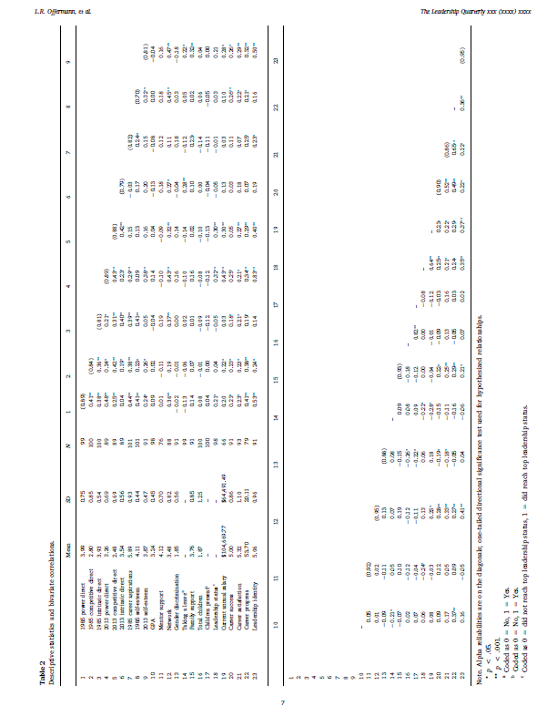

Załączniki:
      - Kwestionariusz Ankiety 1, Ankiety 2.
      - Format danych (Baza 1, Baza 2, Baza 3, Baza 4).

